**定义时间排除策略**

发布人：吴雪

发布日期：2019年11月20日

**功能解释**

选中班次的时间段，点击“定义时间排除策略，可以实现在特殊日期的特殊考勤结算，例如2019年10月12日为法定工作日，而日历为双休，则在此功能模块中，通过定义实现10月12的出勤为工作日出勤。

**文章主旨**

本文介绍如何通过BAP Business Cloud AI完成定义时间排除策略，新增、修改及删除操作。

**操作要求**

当前登陆用户拥有操作定义时间排除策略业务的权限，权限设置请在帮助文档中搜索查看。

**新增时间排除策略**

1. 从系统菜单->【人力资源】->【定义】->【定义时间排除策略】，打开定义界面；
2. 编辑策略代码及策略描述信息；
3. 在【时间排除段】下编辑时间信息和备注；
4. 点击【添加】或工具栏的保存按钮进行保存。

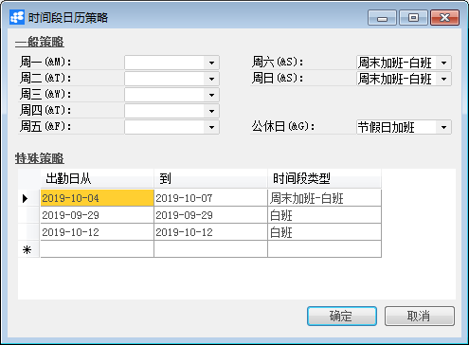

**修改时间排除策略**

1. 从系统菜单->【人力资源】->【定义】->【定义时间排除策略】，打开定义界面；
2. 点击工具栏的浏览按钮，查找要修改的时间排除策略；
3. 修改时间排除策略内容；
4. 点击【更改】或工具栏的保存按钮进行更改内容。

**删除时间排除策略**

1. 从系统菜单->【人力资源】->【定义】->【定义时间排除策略】，打开定义界面；
2. 点击工具栏的浏览按钮，查找要删除的时间排除策略；

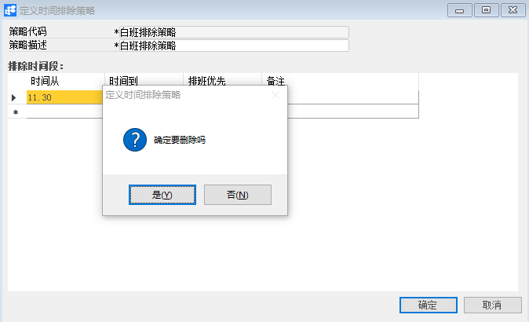

1. 点击工具栏的按钮，进行删除操作。

**属性与活动描述**

|  |  |
| --- | --- |
| **属性** | **活动描述** |
| 策略代码 | 输入策略代码 |
| 策略描述 | 输入策略描述 |
| 时间从…到 | 输入起止时间 |
| 排班优先 | 勾选是否排班优先 |
| 备注 | 输入备注描述 |